TYDZIEŃ 18.05-22.05.20 „Sole-budowa i nazewnictwo” KLASA 1BP

1.Sole-definicja i wzór ogólny (przepisz notatkę do zeszytu)
Sole-to związki chemiczne zbudowane z kationów metali (lub grupy amonowej)oraz reszt kwasowych z innymi pierwiastkami.
Wzór ogólny soli:
Wartościowość reszty kwasowej
Wartościowość metalu(lub grupy amonowej)
m
n
MmRn
Liczba atomów metalu (lub grup amonowych)

Liczba reszt kwasowych

2.Nazwy soli-zapoznaj się z nazewnictwem soli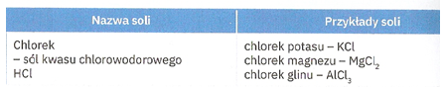
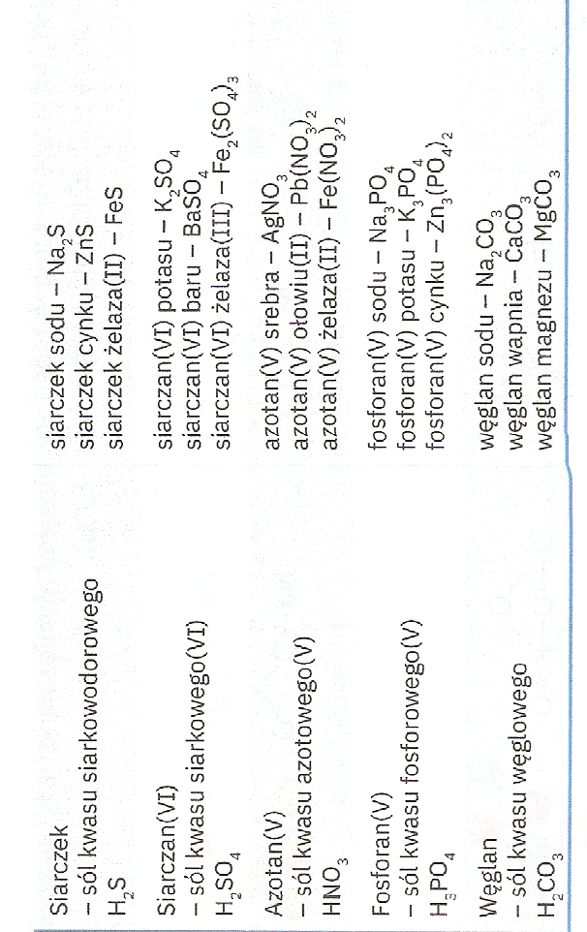
3.Jesli zapoznałeś się z nazewnictwem soli to spróbuj nazwać poniższe sole:
FeCl3- Ba(NO3)2- MnCO3-
Proszę zadania przesłać na maila justi875@wp.pl

